**E1: Zu Gast bei Hansa**

09.03.2015

* [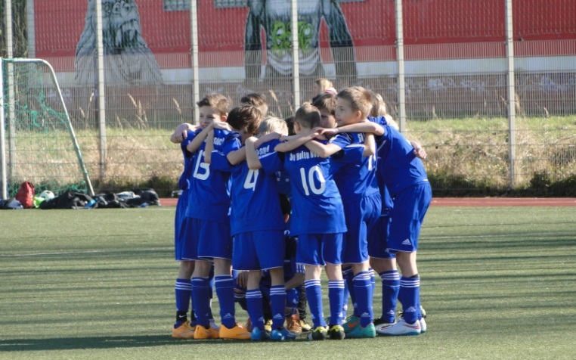](http://www.sv-hafenrostock.de/wp-content/uploads/2015/03/DSC04365.jpg?lightbox%5bmodal%5d=true)[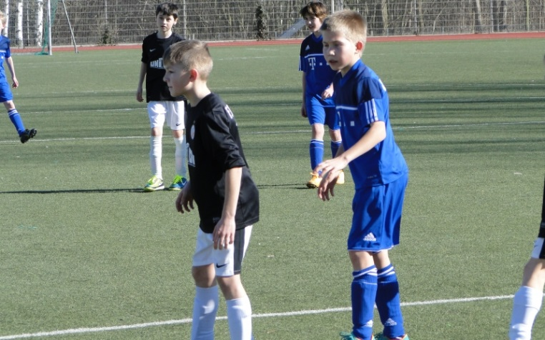](http://www.sv-hafenrostock.de/wp-content/uploads/2015/03/DSC04375.jpg?lightbox%5bmodal%5d=true)
* [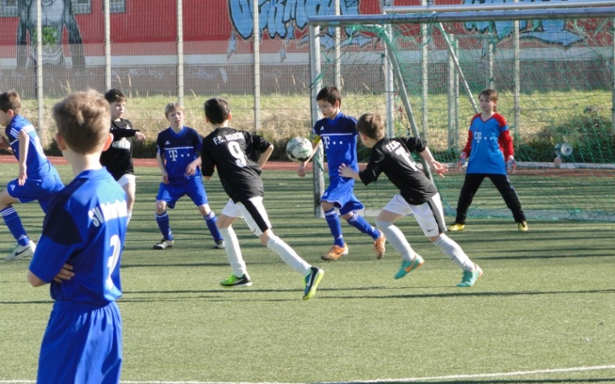](http://www.sv-hafenrostock.de/wp-content/uploads/2015/03/DSC04371.jpg?lightbox%5bmodal%5d=true)[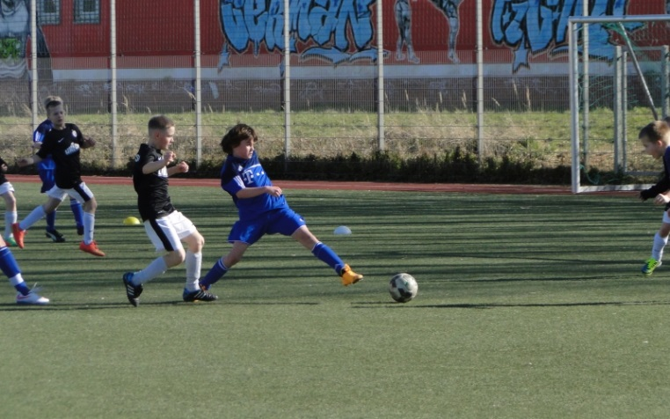](http://www.sv-hafenrostock.de/wp-content/uploads/2015/03/DSC04389.jpg?lightbox%5bmodal%5d=true)
* [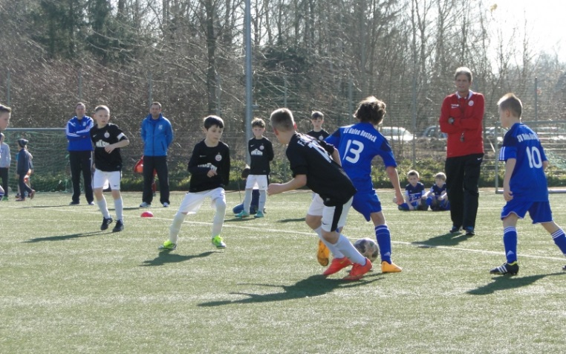](http://www.sv-hafenrostock.de/wp-content/uploads/2015/03/DSC04405.jpg?lightbox%5bmodal%5d=true)

Am Sonntag begann für unsere E1 bei bestem Frühlingswetter die Rückrunde. Nach einer ganz starken Hallensaison waren wir uns sicher das die Jungs gegen Hansa mit breiter Brust auflaufen.

Eine temporeiche erste Hälfte mit einem klaren Chancenplus für Hansa bedeutete für uns einen ernüchternden 0:2 – Rückstand. Das so ein Ergebnis im Kleinfeldbereich zur Halbzeit wenig Aussagekraft über den Ausgang eines Spiels haben muss, wissen wir alle, aber unsere Sorglosigkeit vor dem Tor des Gegners war total enttäuschend denn Hansa bot trotz aller spielerischen Überlegenheit genug Räume für Torabschlüsse.  
Es galt also die Gier und den unbedingten Willen die Sch…-kiste auch zu treffen heraus zu kitzeln und an eine Wende zu glauben.  
Wir machen in der zweiten Hälfte gerade offensiv vieles besser und können nach dem schnellen 0:3 auf 2:3 und später auf 3:4 verkürzen. In dieser Phase war das Spiel absolut offen. Die individuelle Klasse der jungen Hanseaten macht dann kurz vor Schluss den Unterschied und Hansa gewinnt das Spiel aufgrund der starken ersten Halbzeit auch verdient. Wir verkaufen uns teuer und sind im zweiten Spielabschnitt auf Augenhöhe.  
Mit dem Tempo, Mut und der Leidenschaft muss es jetzt weiter gehen. Wird es auch…

Text: MW Bilder: TG

[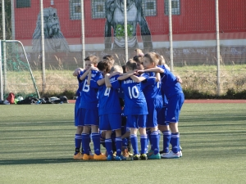](http://www.sv-hafenrostock.de/e1-zu-gast-bei-hansa/dsc04365/)[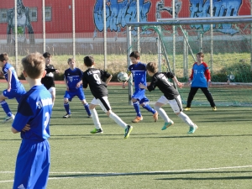](http://www.sv-hafenrostock.de/e1-zu-gast-bei-hansa/dsc04371/)

[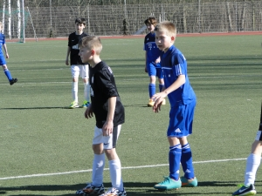](http://www.sv-hafenrostock.de/e1-zu-gast-bei-hansa/dsc04375/)[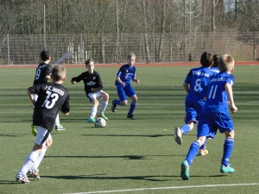](http://www.sv-hafenrostock.de/e1-zu-gast-bei-hansa/dsc04376/)

[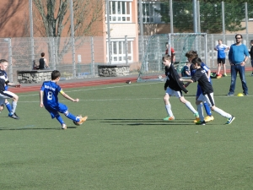](http://www.sv-hafenrostock.de/e1-zu-gast-bei-hansa/dsc04379/)[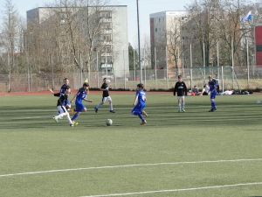](http://www.sv-hafenrostock.de/e1-zu-gast-bei-hansa/dsc04382/)

[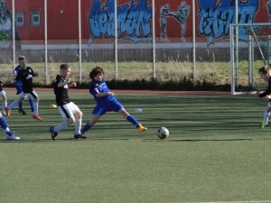](http://www.sv-hafenrostock.de/e1-zu-gast-bei-hansa/dsc04389/)[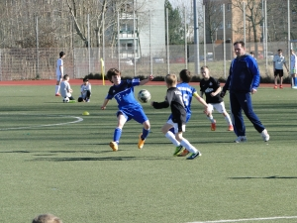](http://www.sv-hafenrostock.de/e1-zu-gast-bei-hansa/dsc04390/)

[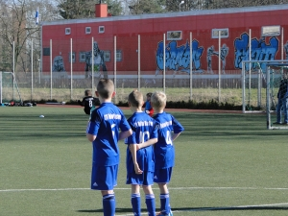](http://www.sv-hafenrostock.de/e1-zu-gast-bei-hansa/dsc04392/)[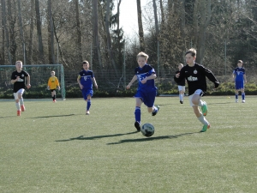](http://www.sv-hafenrostock.de/e1-zu-gast-bei-hansa/dsc04394/)

[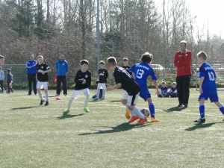](http://www.sv-hafenrostock.de/e1-zu-gast-bei-hansa/dsc04405/)[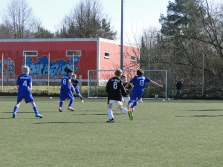](http://www.sv-hafenrostock.de/e1-zu-gast-bei-hansa/dsc04401/)

[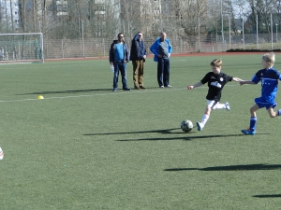](http://www.sv-hafenrostock.de/e1-zu-gast-bei-hansa/dsc04403/)